Вопросы к Пятнице — этап 4, ПЗУ (7 моделей IFC)
Папка: ЖД станция / Работа над ошибками / Пятница. Модели сверены с ПД Раздел ПД №4 Подраздел №1 Часть №1 ИЛО1.1 (Парк_ПЗУ)(1439_2025_4).pdf, Раздел ПД №4 Подраздел №2 Часть №1 ИЛО2.1 (СП_ПЗУ)(1439_2025_4).pdf (+ DXF ИЛО1.1, ИЛО2.1) и РД 21_1439_2025_4-ГП.ДП (Парк) 26.09.24.pdf, 24_1439_2025_4-ГП.СП (Стрелки) 26.09.24.pdf. Проверено: отметки (точечные, проектные горизонтали, 0.000 зданий, уклоны), посадка зданий, бортовой камень, состав слоёв, атрибуты, структура, цвета.
Файл модели | Площадка по ПД (так и называть файл) | Том
1439-2025-4_Круглое поле_4_ГП_ПЗУ_Ч1_Компрессорная №4.ifc | Площадка в районе чётной горловины проектируемого Парка (9 позиций) | ИЛО1.1, лист 1
1439-2025-4_Круглое поле_4_ГП_ПЗУ_Ч2_Компрессорная №6.ifc | Площадка в районе нечётной горловины проектируемого Парка | ИЛО1.1, лист 2
1439-2025-4_Круглое поле_4_ГП_ПЗУ_Ч5_Компрессорная №1.ifc | Площадка в районе стрелочных переводов №5, 7, 35, 37, 39, 41 | ИЛО2.1, лист 1
1439-2025-4_Круглое поле_4_ГП_ПЗУ_Ч6_Компрессорная №2.ifc | Площадка в районе стрелочных переводов №1, 3 | ИЛО2.1, лист 2
1439-2025-4_Круглое поле_4_ГП_ПЗУ_Ч7_Компрессорная №3.ifc | Площадка в районе стрелочных переводов №302, 304, 306, 308 | ИЛО2.1, лист 3
1439-2025-4_Круглое поле_4_ГП_ПЗУ_Ч3_Площадка водоподготовки.ifc | в ПД ИЛО1.1 / ИЛО2.1 такой площадки нет | —
1439-2025-4_Круглое поле_4_ГП_ПЗУ_Ч4_Площадка ЛОС.ifc | в ПД ИЛО1.1 / ИЛО2.1 такой площадки нет | —

Общие замечания — Ч1, Ч2, Ч5, Ч6, Ч7
- Названия. Файлы названы по одной компрессорной. Название необходимо давать по локации площадки относительно стрелочных переводов / горловины Парка (см. таблицу выше). Номера «Компрессорная №1…№6» к тому же не совпадают с номерами позиций в ПД (компрессорные по ПД — поз. 1, 6, 11 в ИЛО2.1 и поз. 6, 12 в ИЛО1.1).
- Бортовой камень установлен без перепада. По узлу ПД верх БР 100.20.8 в уровень с тротуаром/отмосткой, газон ниже верха борта на 0,03 м. Во всех пяти моделях газон в уровень с бортом (местами выше). Внести правки.
- Цвета элементов. Бортовой камень белый — бетон серый, исправить цвет бордюров. Номера цветов сверить с EIR.
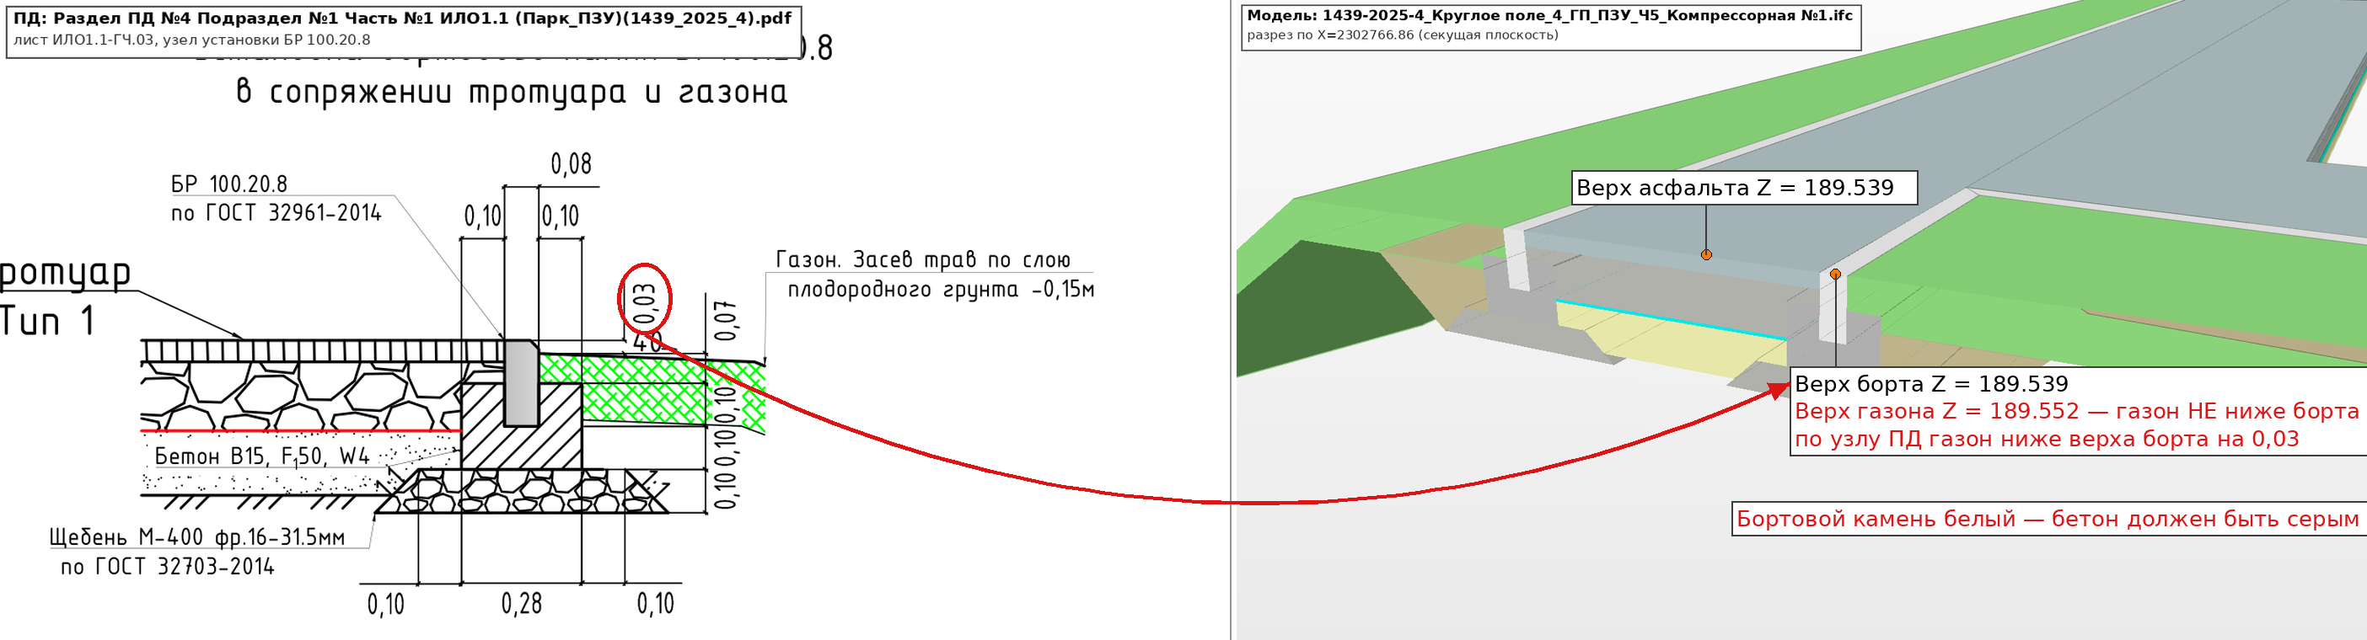
Узел ПД и разрез модели Ч5 по бортовому камню. Так же — в Ч1, Ч2, Ч6, Ч7.
- Атрибуты по материалам не соответствуют ПД и ВОР (одинаково во всех пяти моделях):
  - покрытие: «битум БНД 70/100, ГОСТ 33133-2014» → по ПД битум PG 64-22, ГОСТ Р 58400.1-2019; вместо «подгрунтовки битумом» по ПД розлив битумной эмульсии ЭБДК-Б (ГОСТ Р 58952.1-2020);
  - основание: «щебёночно-гравийно-песчаное С4», материал «щебень фр. 31,5–63» → по ПД щебень М600 фр. 16–31,5 мм, ГОСТ 32703-2014; опечатка «песчанное»;
  - песок: в имени «очень мелкий», в материале «Песок мелкий» → по ПД песок очень мелкий, Кф > 1 м/сут, ГОСТ 32824-2014;
  - бортовой камень: в имени ГОСТ 32961-2014, в «Обозначении стандарта» ГОСТ 6663-91;
  - бетон под борт: F150 → по ПД B15 F50 W4;
  - щебень под борт: в одном имени «М400» и «М-600», в марке опечатка «фр. 16-31.55» → по ПД щебень М-400 фр. 16–31,5;
  - ЭППС: марка и стандарт «-», опечатка «Экстридированный пенополистерол» (правильно «экструдированный пенополистирол»);
  - откос: «Тип конструкции» то «Покрытие», то «Озеленение» (Ч5) — привести к одному;
  - «Обратная засыпка местным грунтом» — такого слоя в узле ПД нет; при «Толщине 0,1» фактически 0,15–0,25 м. Подтвердить или убрать.
- Конструкция «Тип 2. Отмостка». Ни в одной модели нет слоя «Гидроизоляция» — ЭППС лежит сразу под щебнем.
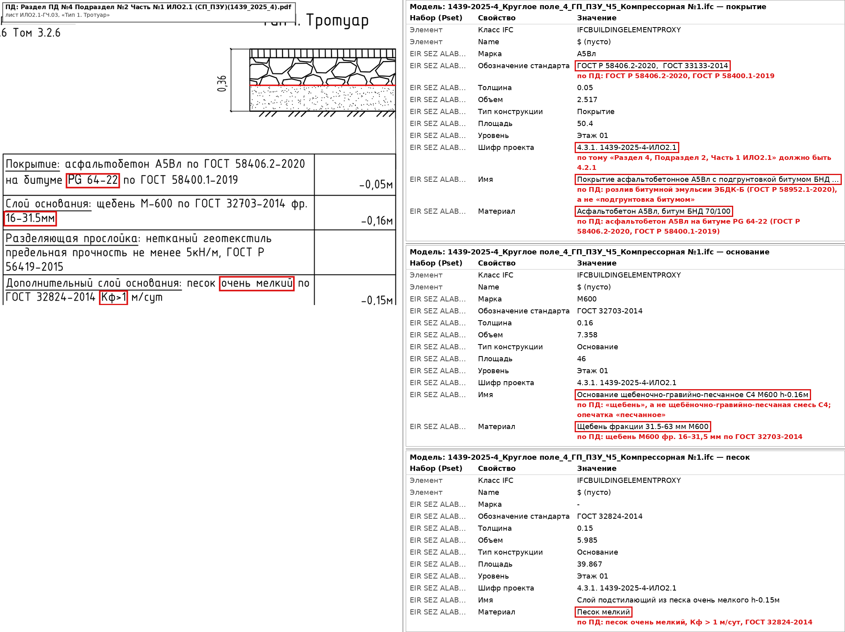
Тип 1 по ПД и атрибуты слоёв в модели Ч5 (те же значения в Ч1, Ч2, Ч6, Ч7).
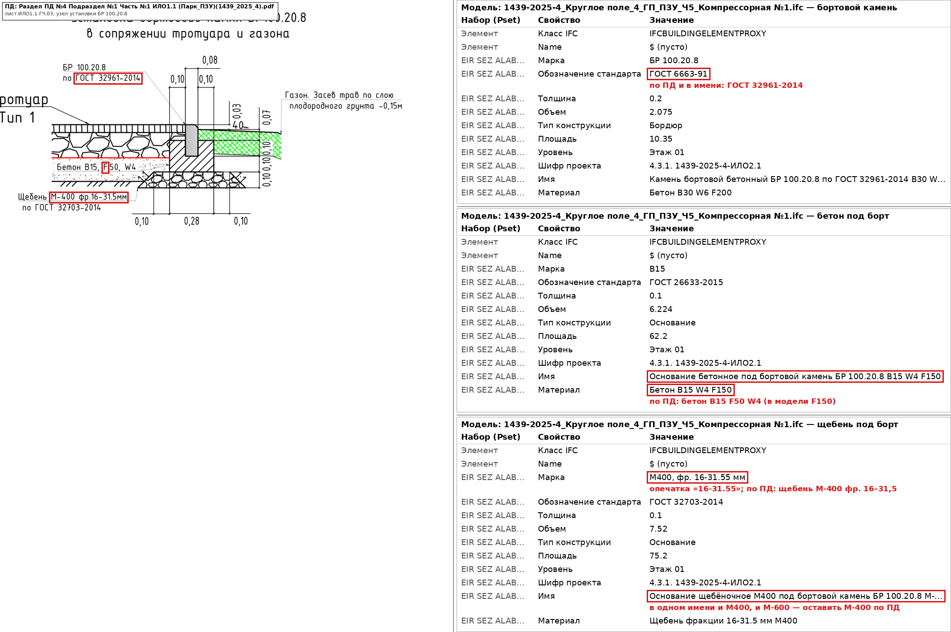
Узел бортового камня по ПД и атрибуты борта, бетона и щебня под ним в модели Ч5.
- Атрибут «Шифр проекта» не соответствует номеру тома: Ч5, Ч6 — «4.3.1», должно быть 4.2.1 (Раздел 4, Подраздел 2, Часть 1 ИЛО2.1); Ч7 — «1439-2025-3-ИЛО2.1-02» (этап 3 и другой формат).
- Обязательные атрибуты. У каждого элемента в наборе «EIR SEZ ALABUGA» должны быть: «Шифр проекта», «Name», «Material», «Уровень». Во всех моделях (Ч1–Ч7, а также 1439-2025-3_…_Ч3_Участок здания табельной и 1439-2025-5_…_Ч1, Ч2) атрибутов «Name» и «Material» нет — вместо них заведены «Имя» и «Материал». Переименовать атрибуты по EIR (п. 4.3, 4.4).
- Структура проекта. Отсутствуют классы и имена элементов: все элементы IfcBuildingElementProxy с пустым Name («$»), имя проекта пустое, площадка «DefaultSite», IfcMaterial не назначены.
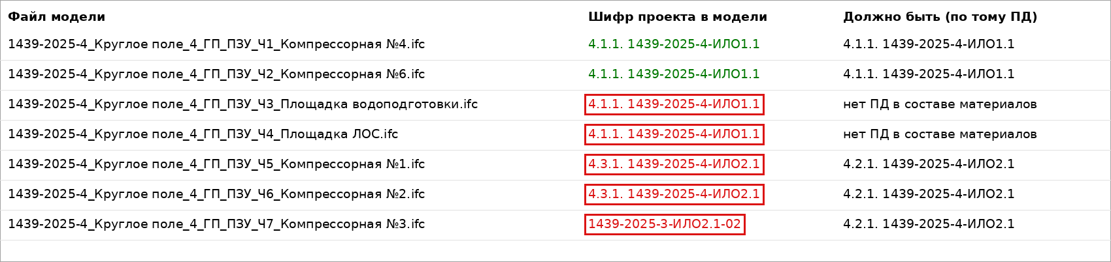
Шифр проекта по всем 7 моделям.
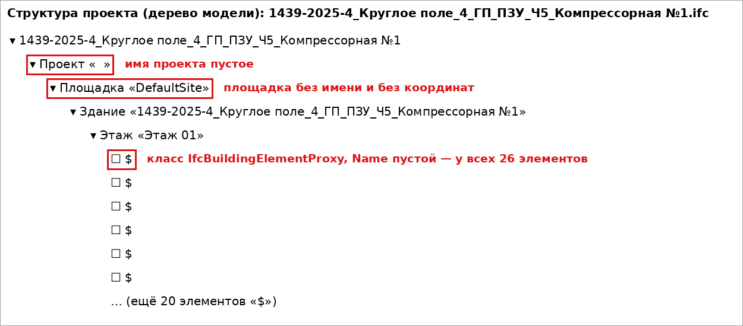
Дерево модели Ч5 (так же во всех 7 моделях).

1439-2025-4_Круглое поле_4_ГП_ПЗУ_Ч5_Компрессорная №1.ifc
- Рельеф площадки не соответствует ПД. Восточная часть площадки поднята на +0,45 м (углы 189,70 / 189,78 при проектных 189,25 / 189,33), западные углы совпадают. По ПД площадка падает на восток 5–6‰, в модели — поднимается на восток. Расхождение с проектными горизонталями — на ~60% площади. Внести правки.
- Здания засыпаны. Отметка поверхности у зданий выше 0.000 по РД: поз. 2 (пункт обогрева) +0,37 м, поз. 3 (туалет) +0,27 м, поз. 1 (компрессорная) +0,18 м, поз. 4 (ТП) +0,06 м. Отметки выборочной площадки зданий не соответствуют документации.
- Из-за подъёма откос на севере выходит за границу благоустройства (~18 м²).
- Геотекстиль: в атрибуте «Площадь» 146,7 м² (объём 0,44), по геометрии 44,0 м².
- Шифр «4.3.1» → 4.2.1 (см. общий п. 6).
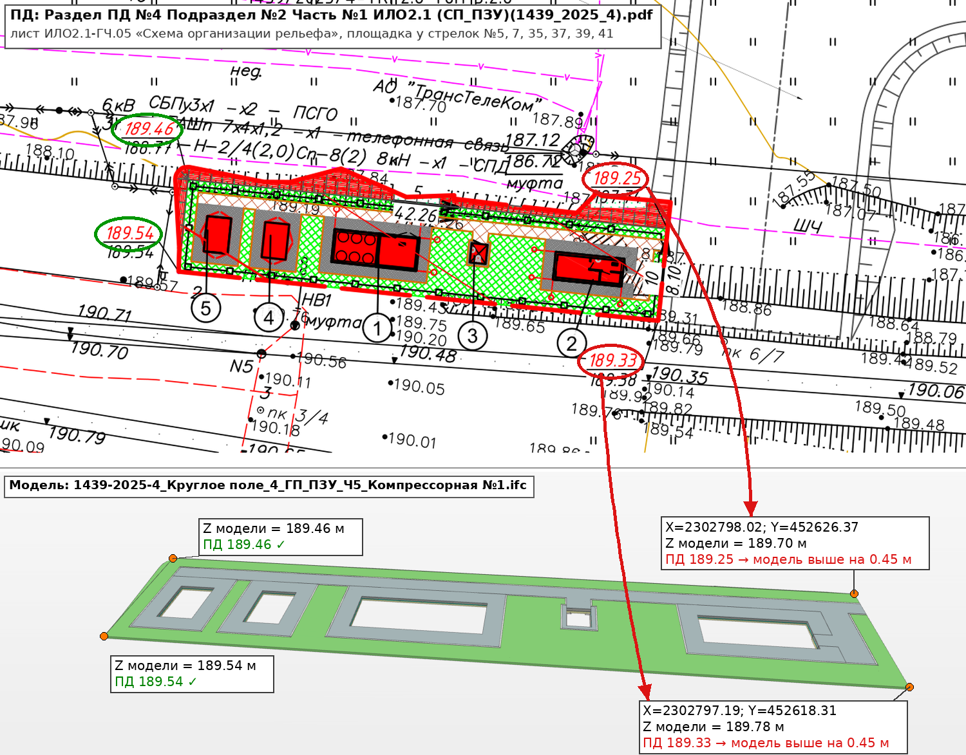
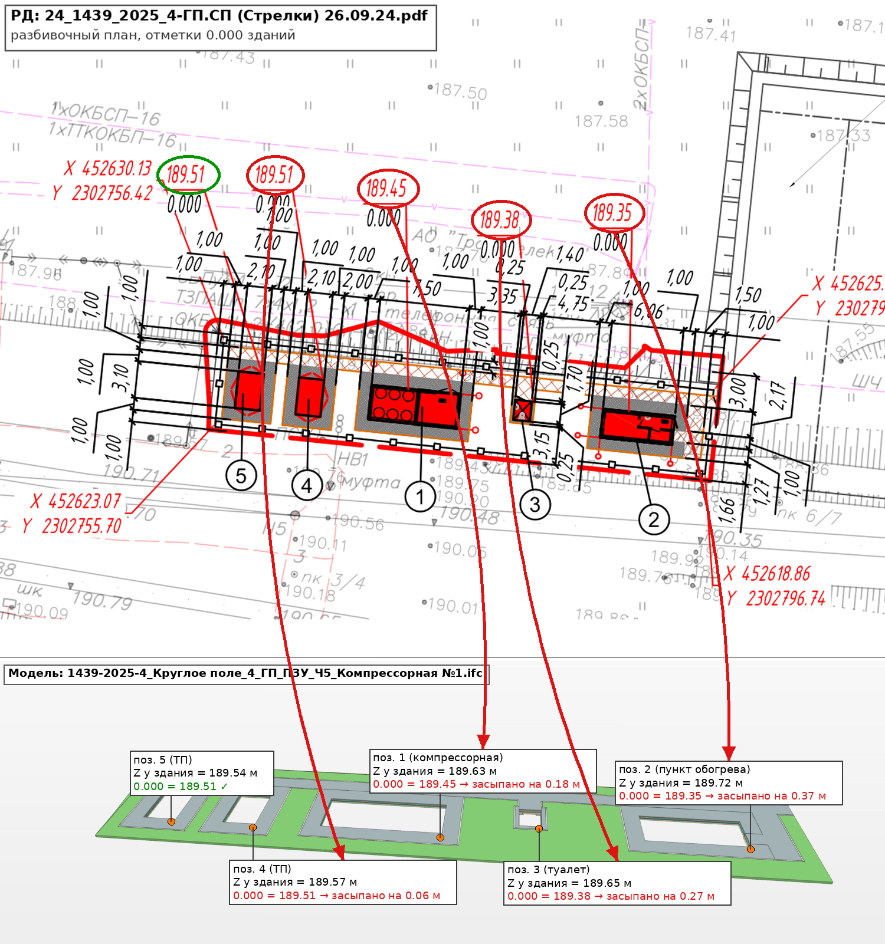

1439-2025-4_Круглое поле_4_ГП_ПЗУ_Ч1_Компрессорная №4.ifc
- Отмостка «Тип 2» без утеплителя. ЭППС смоделирован только у поз. 2 (МК АТС) — 56 м² из ~258 м² отмосток. У остальных зданий между щебнем и песком пустой зазор 0,05 м. Гидроизоляции нет нигде.
- 8 элементов-обрезков геотекстиля (Площадь = 0, объём ≈ 0) — удалить.
- Юго-западный край: модель не доходит до границы благоустройства (полоса до ~1,5 м, ≈130 м²), откос/газон местами выше проектных горизонталей на 0,12–0,18 м — проверить.
- Остальной рельеф и посадка всех 8 зданий соответствуют ПД/РД (±0,02 м).
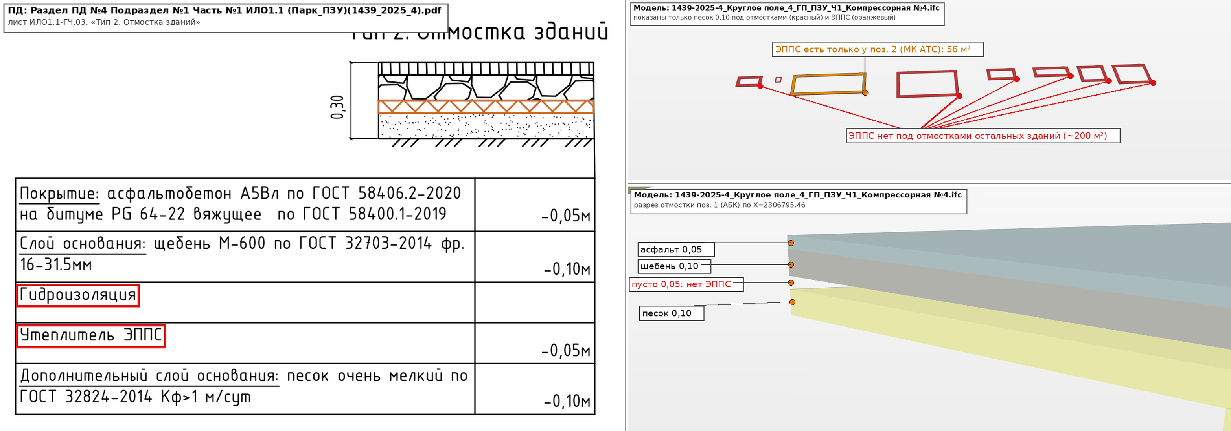
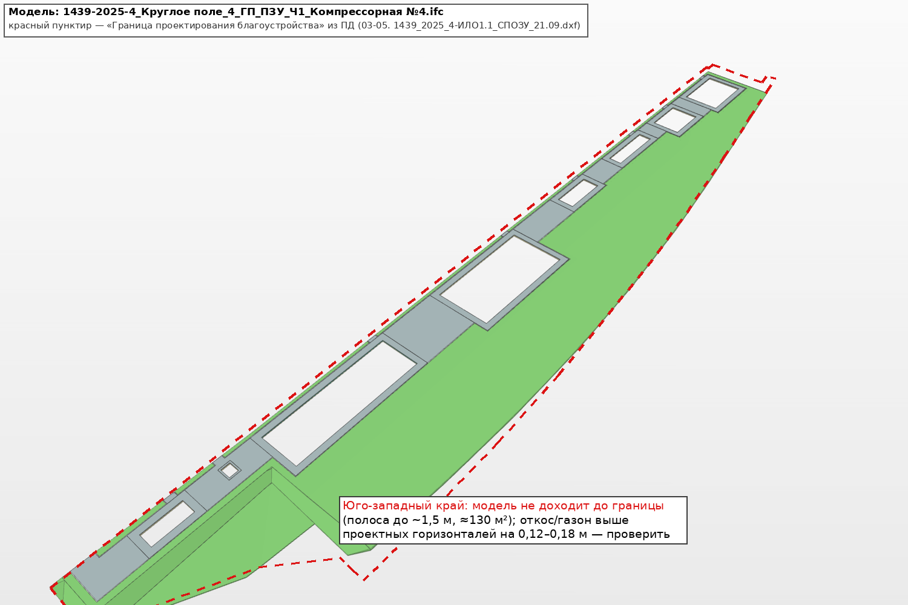
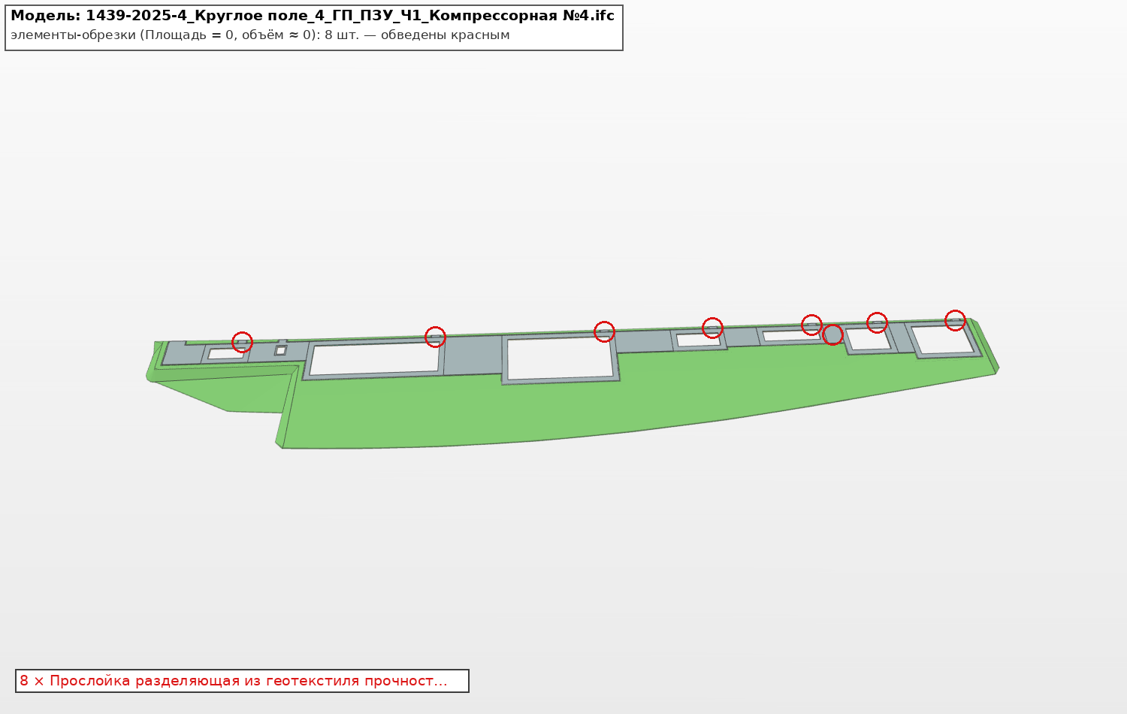

1439-2025-4_Круглое поле_4_ГП_ПЗУ_Ч2_Компрессорная №6.ifc
- 7 элементов-обрезков (4 газона, 2 ЭППС, 1 геотекстиль) — удалить.
- Рельеф, отметки, посадка зданий соответствуют ПД (±0,05 м).
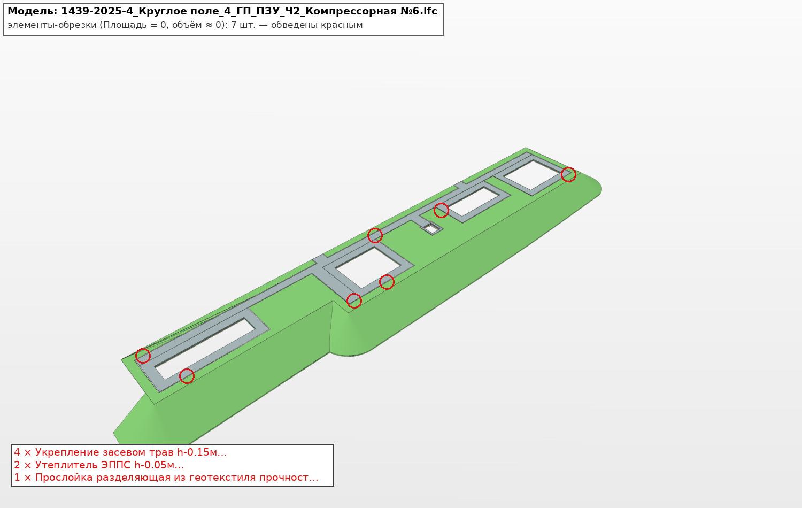

1439-2025-4_Круглое поле_4_ГП_ПЗУ_Ч6_Компрессорная №2.ifc
- 1 обрезок ЭППС — удалить.
- Шифр «4.3.1» → 4.2.1.
- Рельеф, уклоны (21‰, 5‰) и посадка зданий соответствуют ПД/РД.
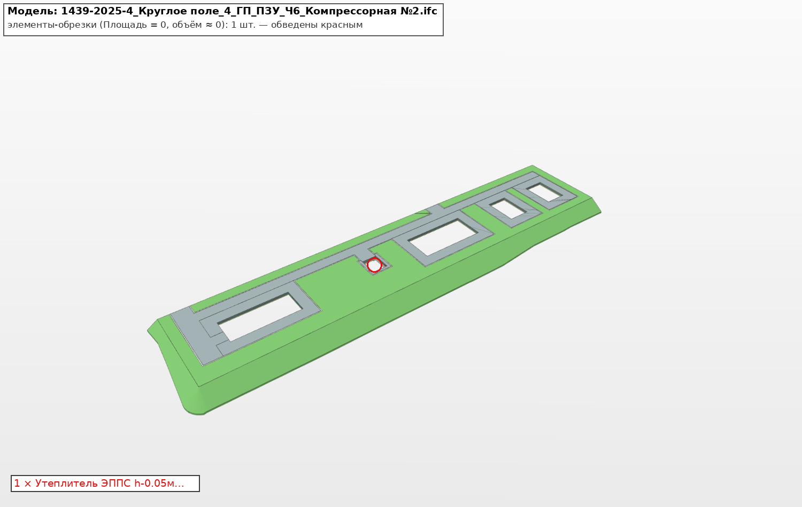

1439-2025-4_Круглое поле_4_ГП_ПЗУ_Ч7_Компрессорная №3.ifc
- Атрибут «Материал» пустой у всех 41 элемента (и, как во всех моделях, нет атрибута «Material»). Заполнить по ПД.
- Шифр «1439-2025-3-ИЛО2.1-02» → 4.2.1. 1439-2025-4-ИЛО2.1.
- 7 обрезков (6 газона, 1 песка) — удалить.
- Рельеф, уклоны и посадка зданий соответствуют ПД/РД.
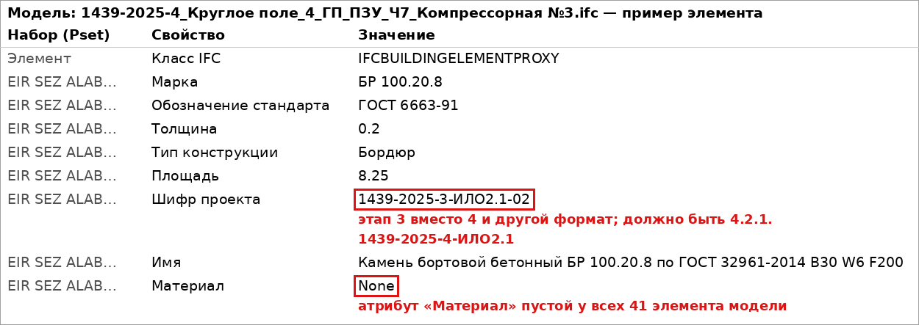
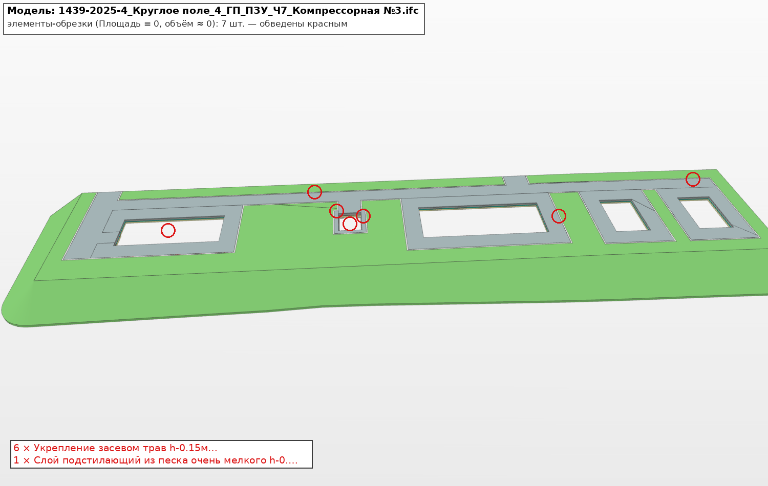

1439-2025-4_Круглое поле_4_ГП_ПЗУ_Ч3_Площадка водоподготовки.ifc и 1439-2025-4_Круглое поле_4_ГП_ПЗУ_Ч4_Площадка ЛОС.ifc
- ПД на эти площадки в составе материалов нет, при этом шифр указан «4.1.1. …ИЛО1.1», а в ИЛО1.1 только две площадки Парка. Указать правильный том и предоставить ПД — рельеф и конструкции сверить не с чем.
- Обрезки после нарезки: Ч4 — 134 из 157 элементов (74 асфальта А32Нн, 60 щебня), Ч3 — 27 элементов. Кроме того, есть «слои щебня 0,22», которые фактически плёнка толщиной 2–3 мм. Удалить/пересобрать.
- Ч3, газон «Укрепление засевом трав»: смоделирован квадратом ~97×97 м вокруг площадки с «веером» треугольников; все грани развёрнуты вниз (нормали наоборот), верхней поверхности нет; в атрибуте 8 725 м².
- Ч4, «Обочина»: в атрибуте 1 984,8 м² и 297,7 м³, по геометрии ~315 м².
- Ч3: песок 0,29 местами пересекается со щебнем (наложение до 0,29 м).
- БР 100.30.15: обозначение стандарта «ГОСТ 100.30.15»; у основания под ним ГОСТ на борт (32961-2014), «Толщина 0,5» при фактической 0,1–0,2; марка «B15 W4 F150» латиницей.
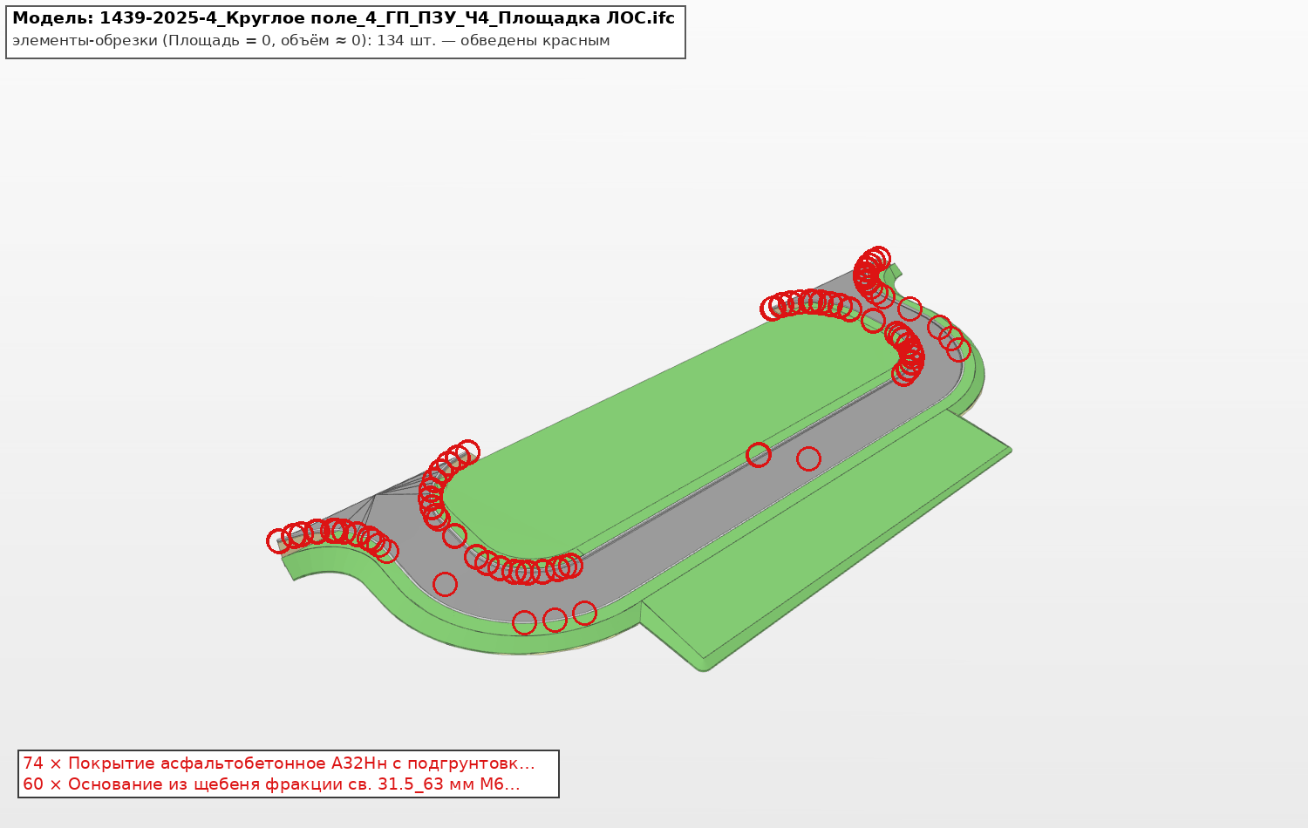
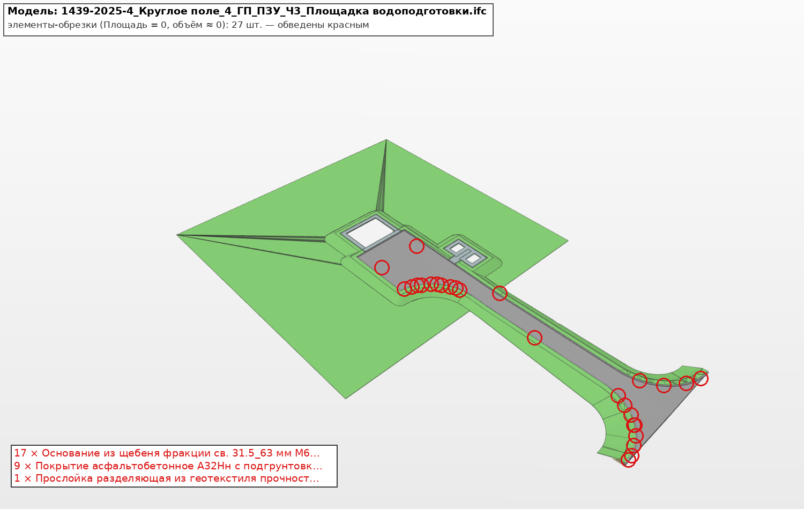
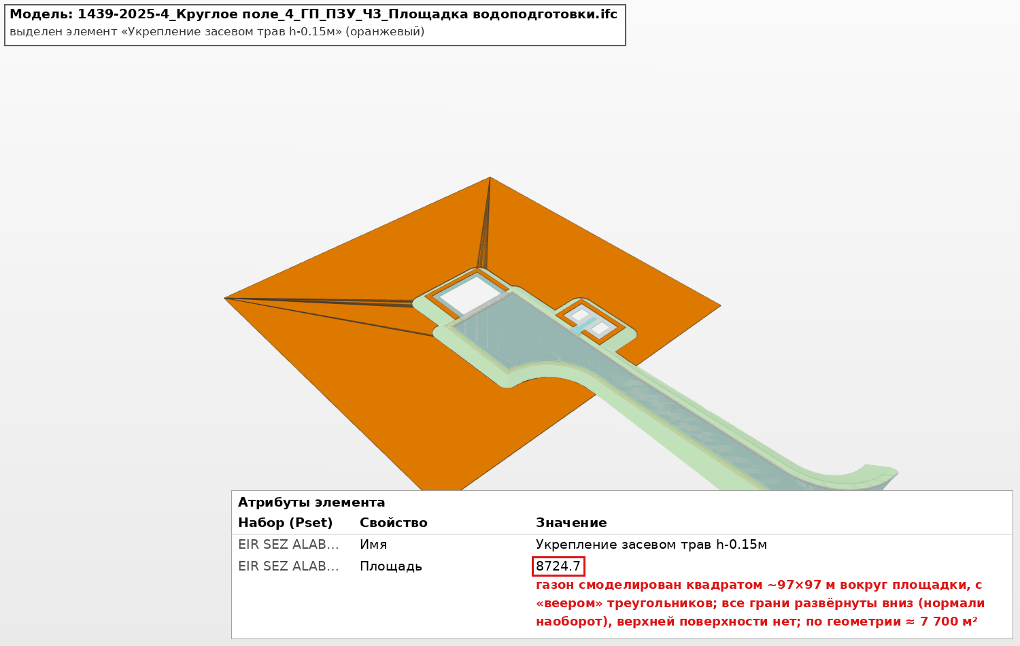
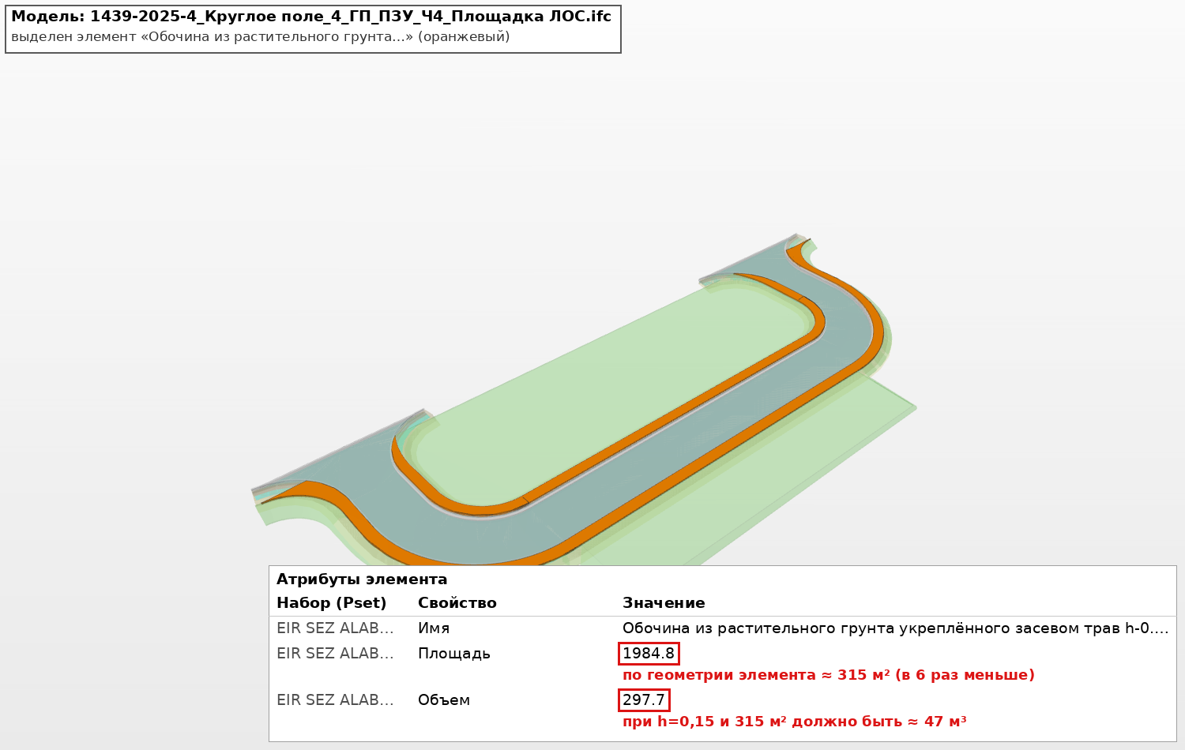

Перед передачей модели
Сверять элементы с исходной документацией (ПД, ВОР): отметки по СОР и 0.000 зданий, узел бортового камня, состав «Тип 1» / «Тип 2», атрибуты — по перечню в ПД; удалять обрезки; цвета — по EIR.

